20220428 IT筆記
- LFWIKI 777747

(二)執行 蝦米輸入法安裝程式(PIME-1.1.0-setup.exe) 只勾蝦米輸入模組並挑liu-uni.tab，執行word並按WIN+空白鍵到蝦米輸入模式按「OOO空白鍵」輸入「品」。

(三) 執行LiuEasyLearn.exe練習57個「形狀」字根如下：A命aop、B阿bto、F振jfk、P服upu、K限bdK、L孔ZLL、Z芝RAZ、X絞SLX、E印EPI、F鈣AFK、

Y州YYY、U兇XUR、O啊OBTO、Z吃OVZ、I貢IMB、A尋EIOA、B館XNB、F怎VFH、H濟WWH、O每VOM

、X代PAX、N匈NXU2、N勞FFND、W麼LTTW、X雄XUV、E急NEH、E溪WEWD、E嵐ERC、U能UUFF、K派WLK

、O圓OOMB、M雋VMI、J抵JXE、K喂OQK、I修PIPM、T頁TMB、N空NRI、N用NQJ、F忐FHA2、E爬ECL、

I行MIRI、I越YZAI、W亨LOW、D架DOT、O邱POB、V知VDO、T哥TOTO、Z乳EZL、M論IAM、M刪MRI、

E習EEPD、F啟FOP、E張QEK、Q略QPO、I言IO、R颱RCUO、R光SER。

(四) WIN+SHIFT+S截圖選定區域：

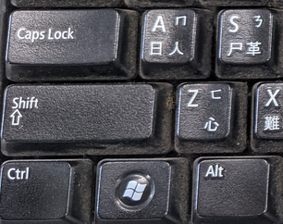

(五)用EXCEL輸入如下57個字

